สรุปปัญหาการใช้งานเว็บไซต์ (05-02-2017)
ประเด็นติดตามกับทางคัลเลอร์แพค
1.เว็บไม่สามารถใช้ alias อัตโนมัติได้ เหมือนช่วงที่ทำการ Update เว็บช่วงแรก รบกวนพี่การ์ตูนช่วยสรุปปัญหาและวิธีการแก้ไขค่ะ ตอนนี้ใช้วิธีการตั้ง alias เองเหมือนเว็บไซต์เก่า และจะมีปัญหาการแชร์ไม่ได้หากตั้งเป็นตัวเลขหรือคำที่ซ้ำกับพาดหัว/โปรย โดยจะดึงโปรยขึ้นไปด้วยหากแชร์ใน Twitter

2. รบกวนนำ Module English Article ในหน้าศูนย์ข่าวภาคใต้ออก และย้าย สถิติย้อนหลัง มาไว้แทน ซึ่งหากการย้ายแบบที่แจ้งทำให้หน้าเว็บไม่สมดุล จะขอให้ย้ายเวทีวิชาการมาแทนและเพิ่มจำนวนข่าวของช่องสารคดีได้หรือไม่ / พิจารณาตามความเหมาะสมค่ะ

3.สอบถามเรื่องวิธีการใส่ file download ในข่าว เบื้องต้นทดลองใส่โดยเข้าไปที่ Article Details) – My file – start upload – แก้ไขชื่อไฟล์ที่ Title และ description ให้ตรงกัน แต่เวลาแสดงผลหน้าเว็บจะขึ้นคำว่า Download อย่างเดียว หากต้องการเปลี่ยนชื่อจาก Download เช่น “สามารถดาวน์โหลดเอกสารฉบับเต็มได้ที่นี่” ให้โชว์ที่หน้าเว็บเลยไม่ต้องนำเมาส์ไปชี้ที่ description จึงจะขึ้น จะต้องทำอย่างไรคะ ตอนนี้ฝนใช้วิธีแปะลิงค์ไปก่อน

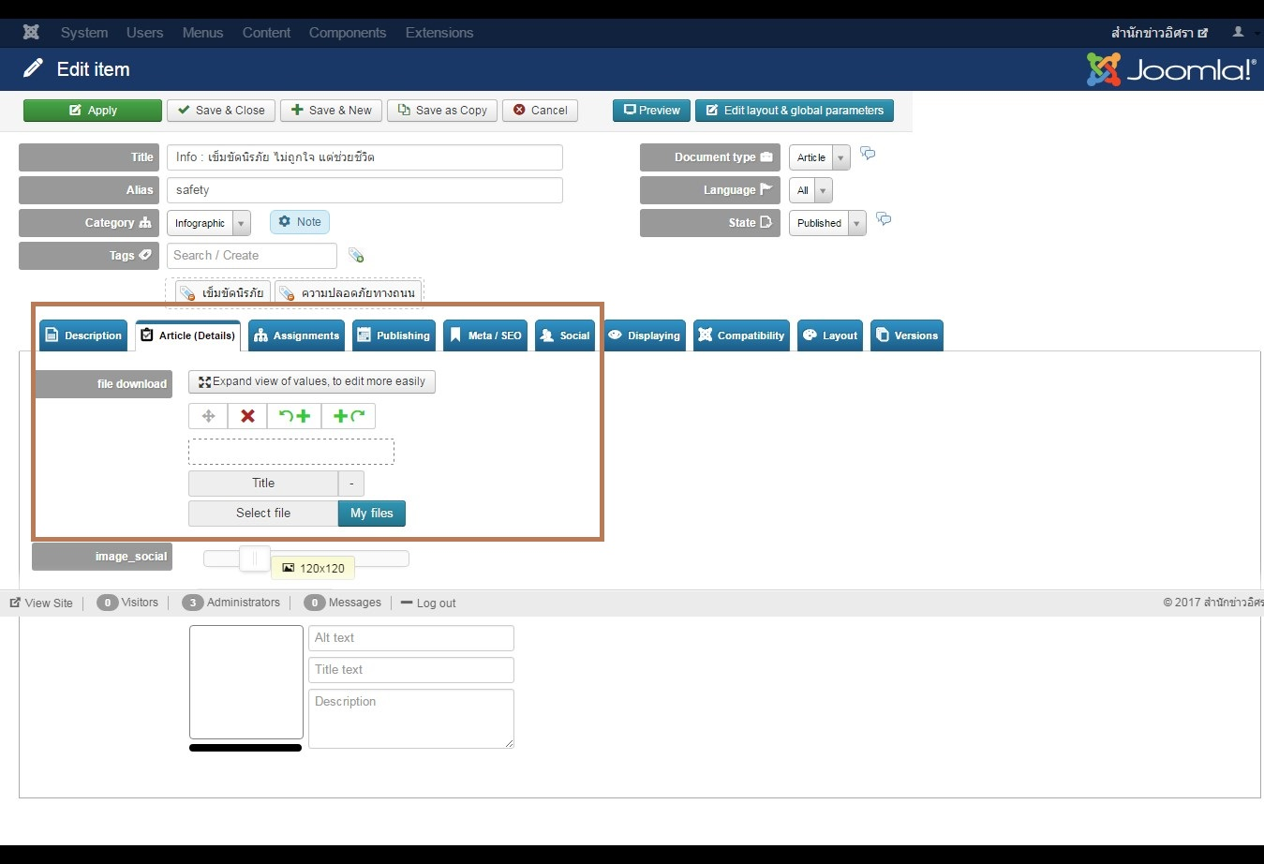

สามารถให้ขึ้นเป็นข้อความที่ต้องการได้เลย เช่น สามารถดาวน์โหลดฉบับเต็มได้ที่นี่ แทนการคลิกไปที่ description ได้หรือไม่

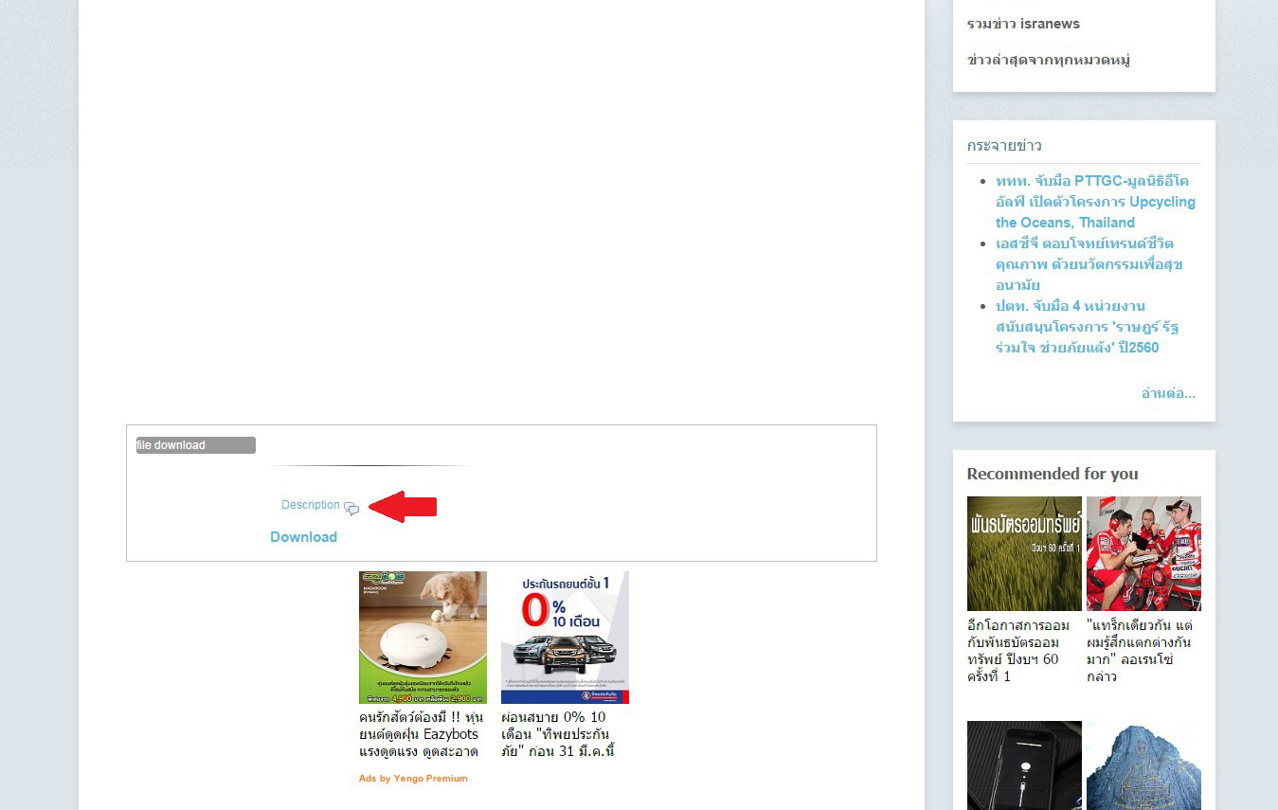

ประเด็นสอบถามเพิ่มเติม

- เรื่องการ COPY เนื้อข่าวจาก PDF มาใส่หลังบ้าน พบว่าจะไม่อ่านสระ ซึ่งก่อนหน้านี้หากนำมาใส่แล้วจะเห็นที่หลังบ้านเลยว่าตัวอักษรกระโดดอย่างไรบ้าง แต่ล่าสุดหลังบ้านจะเหมือนอ่าน font ได้ตามปกติ ค่ะ แต่เวลาแสดงผลจะขึ้นเป็นเครื่องหมายสี่เหลี่ยมหรือตัวอักษรแปลกๆ รบกวนขอสอบถามวิธีการแก้ไข หรือขอคำแนะนำด้วยค่ะ
- ประเด็นอัพข่าวหลังบ้านแล้วไม่สามารถขยับรูปได้ เบื้องต้นพี่การ์ตูนแจ้งว่าเป็นเพราะ chrome update version ตรงนี้หากสามารถกลับมาใช้งานได้ตามปกติแล้วรบกวนแจ้งให้ทราบด้วยนะคะ

